CYBEX x JEREMY SCOTT

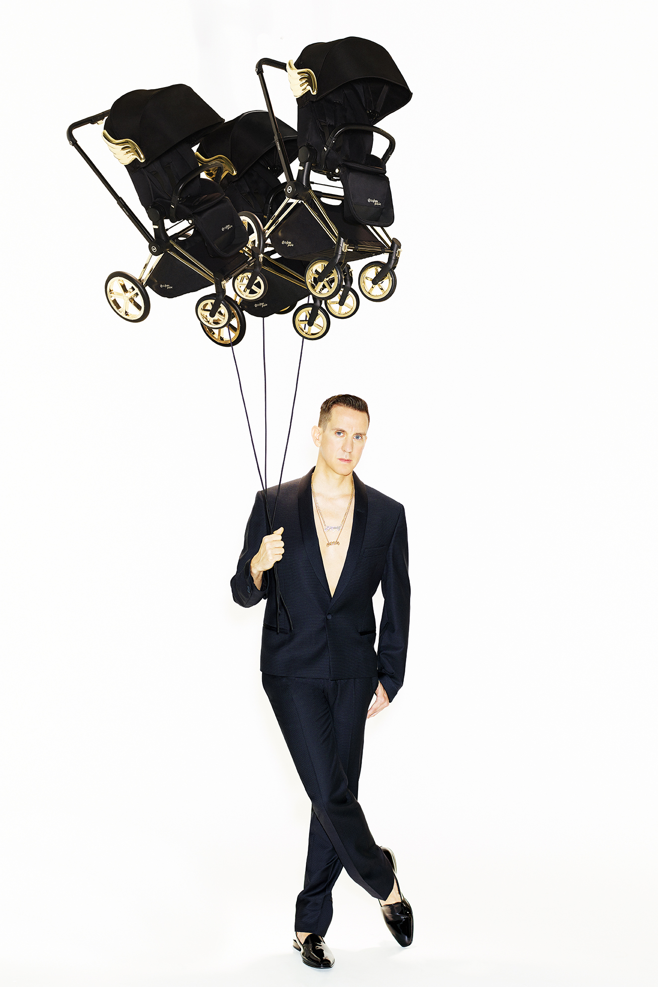“Fantaisiste et inattendu”

*La sagesse de Bart Simpson et la haute-couture à l’honneur pour la seconde collaboration de Jeremy Scott avec CYBEX.*

*Votre travail pour CYBEX est destiné aux tout-petits mais votre univers n’est pas enfantin, comment trouvez-vous le juste milieu ?*

JEREMY SCOTT : Je pense que “fantaisiste” est un bon adjectif pour décrire mon style vu qu’il stimule votre imaginaire en y glissant de l’inattendu.

*Adoptez-vous un état d’esprit différent quand vous travaillez pour les enfants ?*

Honnêtement, j’aborde toutes mes créations de la même manière : Comment puis-je m’améliorer ? Comment les rendre uniques ? Comment puis-je faire en sorte que l’on reconnaisse mon style au premier coup d’œil ?

*Est-ce que le fait d’avoir travaillé dans le secteur de l’enfant a eu une influence sur votre travail pour la mode adulte ?*

L’influence s’est faite dans l’autre sens – J’ai essayé d’apporter mes créations haute-couture dans un univers dédié aux enfants.

*Lors de votre première collaboration avec CYBEX, les couleurs étaient à l’honneur. Cette nouvelle collection est uniquement en noir et or. Quelle est la direction que vous avez choisi de prendre ?*

Je voulais créer un contraste avec la poussette de la première collection, colorée et graphique. J’ai puisé des idées parmi mes autres inspirations fashion. Cette fois-ci, j’ai décidé de réinterpréter mes ailes emblématiques en or. Les ailes ont un aspect doux, arrondi et du volume qui rappellent les peluches. J’ai renforcé la brillance des ailes grâce au contraste avec le noir. Pour encore plus d’effet, tous les détails de la poussette sont en or comme par exemple les rayons des roues.

*Les ailes prennent une place importante dans votre travail, comme dans votre collection Adidas by Jeremy Scott, encensée par la critique. D’où vient cet intérêt pour les ailes ?*

**Les ailes sont au cœur de mes créations depuis mes débuts. Je les ai intégrées sur des robes, des bustiers, des jeans et bien sûr, plus tard sur des fameuses baskets. La liberté est le concept qui m’anime : les ailes sont à mes yeux la meilleure façon d’exprimer l’idée que tout est possible !**

Qu’est ce qui explique que vos ailes ont séduit le public ?

Je dirais que c’est parce qu’elles sont à la fois fantaisistes et inattendues – un élément emblématique de notre conscience.

*Vous avez utilisé le slogan « Adults suck then you are one » dans vos collections adultes. Pouvez-vous nous en dire plus sur cette idée ?*

**C’est une célèbre citation du grand philosophe américain : Bart Simpson**

*No place like home, est-ce bien vrai ?*

**Oui c’est vrai, « *No place like home »* comme le dit Dorothy dans « Le Magicien d’Oz ». Mais je viens de Kansas City dans le Missouri et Dorothy était originaire du Kansas, l’État voisin.**

*Vos poussettes et porte-bébés sont dans un magnifique noir mat avec des détails en or brillant. Quelle serait la tenue en parfaite adéquation pour les parents ?*

**Tout en noir – avec des bijoux en or !**

*Quel objet rêveriez-vous de créer, pourquoi pas en partenariat avec CYBEX ?*

**Une cigogne robot qui vole vraiment et qui vous amènerait votre bébé exactement comme dans les anciens dessins animés.**

*Quels conseils donneriez-vous aux jeunes parents qui veulent rester stylés et qui doivent jongler entre leur carrière, leur vie de couple et la parentalité ?*

**Des vêtements en toile enduite, c’est une excellente solution pour être fashion avec un bébé.**

*Le fondateur de CYBEX, Martin Pos, a fait de cette entreprise un leader mondial en tout juste 10 ans, qu’est-ce que son énergie vous inspire ?*

**L’enthousiasme et la passion que Martin met à créer les meilleurs produits, les plus stylés, les plus cool, sont sans hésitation les raison pour lesquelles j’ai choisi de travailler à nouveau avec la marque.**

*A PROPOS DE CYBEX*

*Fondée en 2005, l’entreprise allemande CYBEX développe, pour les parents de jeunes enfants, des produits innovants, à la sécurité et à la qualité inégalées. La marque imagine l’impensable et va encore plus loin en l’accomplissant. Cette ambition prend son sens à travers son principe d’innovation clé : D.S.F, Design, Sécurité et Fonctionnalité. Les produits CYBEX allient un Design soigné, des Fonctionnalités intelligentes et une attention particulière portée à la Sécurité et à la qualité.*

*CYBEX distribue ses sièges-auto, ses porte-bébés et ses poussettes dans plus de 100 pays, grâce au travail de 300 collaborateurs de talent à travers le monde.*

*Pour plus d’information, consultez le site* [*www.cybex-online.com*](http://www.cybex-online.com)*/fr*

**CONTACT PRESSE :**

Media Mania – Raf Caramin – 03/213 07 45 – [raf@mediamania.be](mailto:raf@mediamania.be) – [www.mediamania.be](http://www.mediamania.be)